МБДОУ детский сад №3 «Алёнушка»

Папка-передвижка
по
нравственно-патриотическому
воспитанию
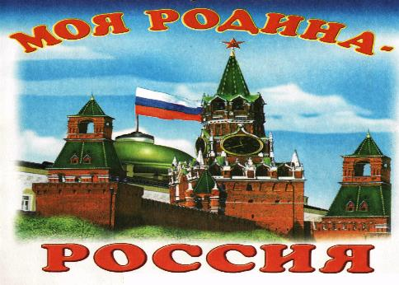

Подготовила воспитатель
Шаповалова М.М.

Нравственно-патриотическое воспитание
Нравственно-патриотическое воспитание ребенка - сложный педагогический процесс. В основе его лежит развитие нравственных чувств.
Понятие «Родина» включает в себя все условия жизни: территорию, климат, природу, организацию общественной жизни. Особенности языка и быта, однако, к ним не сводится. Историческая, пространственная, расовая связь людей ведет к формированию их духовного подобия. Сходство в духовной жизни способствует общению и взаимодействию, что в свою очередь порождает творческие усилия и достижения, придающие особое своеобразие культуре.
Чувство Родины начинается у ребенка с отношения к семье, к самым близким людям - к матери, отцу, бабушке, дедушке. Это корни, связывающие его с родным домом и ближайшим окружением.
Чувство Родины начинается с восхищения тем, что видит перед собой малыш, чему он изумляется и что вызывает отклик в его душе... И хотя многие впечатления еще не осознаны им глубоко, но, пропущенные через детское восприятие, они играют огромную роль в становлении личности патриота.
Россия - Родина для многих. Но для того чтобы считать себя ее сыном или дочерью, необходимо ощутить духовную жизнь своего народа и творчески утвердить себя в ней, принять русский язык, историю и культуру страны, как свои собственные. Однако национальная гордость не должна выражаться в тупое самомнение и самодовольство. Настоящий патриот учится на исторических ошибках своего народа, на недостатках его характера и культуры. Национализм же ведет к взаимной ненависти, обособлению, культурному застою.
«Русский народ не должен терять своего нравственного авторитета среди других народов - авторитета, достойно завоеванного русским искусством, литературой. Мы не должны забывать о своем культурном прошлом, о наших памятниках, литературе, языке, живописи… Национальные отличия сохранятся и в 21 веке, если мы будем озабочены воспитанием душ, а не только передачей знаний».
Именно поэтому родная культура, как отец и мать, должна стать неотъемлемой частью души ребенка, началом, порождающим личность.
В нравственно-патриотическом воспитании огромное значение имеет пример взрослых, в особенности же близких людей. На конкретных фактах из жизни старших членов семьи (дедушек и бабушек, участников Великой Отечественной войны, их фронтовых и трудовых подвигов ( необходимо привить детям такие важные понятия, как «долг перед Родиной», «любовь к Отечеству», «ненависть к врагу», «трудовой подвиг» и т.д. Важно подвести ребенка к пониманию, что мы победили потому, что любим свою Отчизну, Родина чтит своих героев, отдавших жизнь за счастье людей. Их имена увековечены в названиях городов, улиц, площадей, в их честь воздвигнуты памятники.
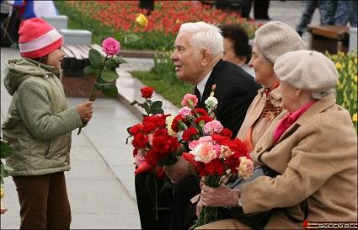

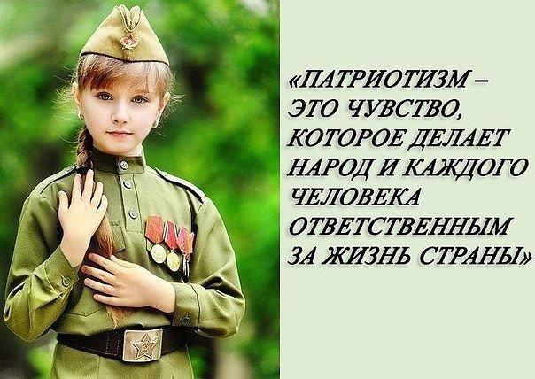
Духовный, творческий патриотизм надо прививать с раннего детства. Но подобно любому другому чувству, патриотизм обретается самостоятельно и переживается индивидуально. Он прямо связан с личной духовностью человека, ее глубиной. Сейчас к нам постепенно возвращается национальная память, и мы по-новому начинаем относиться к старинным праздникам, традициям, фольклору, художественным промыслам, декоративно-прикладному искусству, в которых народ оставил нам самое ценное из своих культурных достижений, просеянных сквозь сито веков.
Воспитать патриота своей Родины - ответственная и сложная задача, решение которой в дошкольном детстве только начинается. Планомерная, систематическая работа, использование разнообразных средств воспитания, общие усилия детского сада и семьи, ответственность взрослых за свои слова и поступки могут дать положительные результаты и стать основой для дальнейшей работы по патриотическому воспитанию.

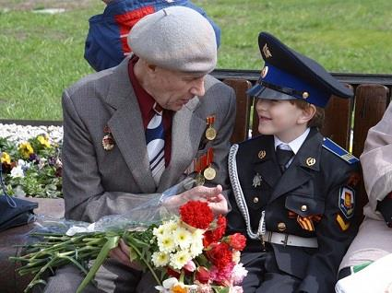

Как воспитать маленького патриота?

Содержание патриотического воспитания

дошкольников

- Приобщение ребенка к традициям русского народа, устному народному творчеству, играм, культурному наследию, искусству, праздникам и фольклору.
- Составление родословной ребенка, его глубокое знание истории своей семьи, своих родственников, семейных традиций. Знакомство ребенка с традициями детского сада, города или села, где он живет, с историей города, его гербом, знаменитыми горожанами, с достопримечательностями города.
- Организация посильного труда детей на природе, посадка овощей, цветов, кустарников, наблюдение за городом в разное время года.
- Продуктивная, творческая, игровая деятельность, в которой детям предоставляется возможность заботиться о людях, природе и животных в разные сезоны.

Как приобщить ребенка к патриотическому воспитанию?
Все мы знаем, что дошкольный возраст является важнейшим периодом в развитии личности маленького человека, именно в этот период в его душе закладываются гражданские качества, в его сознании формируются представления о культуре, обществе и месте человека в нем. Ключевыми моментами воспитания у ребенка любви к Родине считаются следующие: усвоение ребенком тех норм взаимоотношения и поведения, которые приняты в его стране, городе или поселке, накопление социального жизненного опыта, приобщение к отечественной культуре.
Любовь к Родине начинается формироваться в раннем возрасте, с первых маминых песен, с картинок в азбуке, с того уголка города, где ребенок живет, с «маленького уголка далекого детства».
Необходимо воспитывать в ребенке бережное отношение к окружающим вещам, игрушкам и книгам, объяснять ему, что в каждую из этих вещей вложен труд человека. Формируйте интерес к чтению, ходите с ребенком в библиотеку, показывайте ему, как хранятся книги в библиотеке, и учите ею
пользоваться .
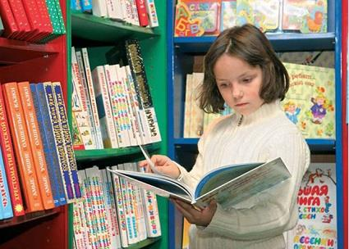

Организовывайте экскурсии к памятникам, рассказывайте ребенку все о том, что вы знаете, об истории этих монументов (можно и даже нужно подготовиться заранее, если информации у вас не хватает). Вы увидите, ребенок заинтересуется. Также можно совершать «путешествия» по всей стране при помощи иллюстраций, красочной карты или глобуса.
Предложите ребенку построить дом, используя игрушечный строительный материал, а затем поиграйте с ним в «новоселье», разместите в доме «жильцов», ими могут стать любые игрушки, куклы, мишки и зайчики. Проверьте, удобен ли домик для жилья, прочно ли он построен, достаточно ли в нем уютно.
Воспитывайте уважение к хлебу. Расскажите ребенку, как выращивают хлеб, сколько в этот процесс вложено сил и труда. Понаблюдайте, как хлеб привозят, как его разгружают. Купите свежий, еще горячий хлеб вместе с ребенком, насладитесь его ароматом и вкусом – или испеките сами. Объясните ребенку, что хлеб нельзя выбрасывать, можно сушить из него сухарики или отдавать птичкам.
Рассказывайте ребенку о своей работе, о том, какую пользу она приносит, что вы любите в ней. Ребенок должен иметь представление о том, кем и как трудятся его родители. Конечно, хорошо, если ваша работа доставляет вам радость, тогда ребенок будет видеть и чувствовать это.
Когда возвращаетесь из детского сада, поиграйте со своей крохой в игру «Кто заметит больше интересного?» Эта увлекательная игра не только интересна, но и развивает наблюдательность, формирует представление об окружающем мире. Дома можно продолжить игру, предложив малышу нарисовать то, что ему больше всего понравилось на прогулке.

Помните, что любовь к большой Родине начинается с любви к природе родного края. Природа воспитывает в человеке отзывчивость и чуткость. Старайтесь как можно больше времени проводить на природе, зимой катайтесь на лыжах, летом – на велосипеде, или гуляйте пешком, выезжайте в лес, любуйтесь его красотой, наслаждайтесь пением птиц и журчанием ручьев. Приучайте ребенка охранять и беречь природу.
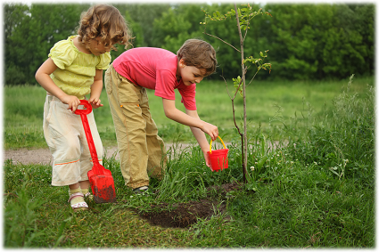

Читайте детям сказки, и не только .
Литературные произведения знакомят детей с положительными и отрицательными поступками героев, которым автор не дает прямой оценки. Детям предстоит самостоятельно оценить не только действия персонажей с точки зрения соответствия моральным нормам, но и их личностные качества. Следует подчеркнуть, что нравственную суть поступков персонажей дети понимают не сразу: они начинают перечислять действия героев и не оценивают моральный смысл действий. Обсуждения помогают ребятам осознать моральную суть положительных поступков персонажей, их соответствие моральной норме: «Надо приходить на помощь, заботиться о других!»
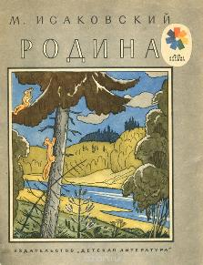
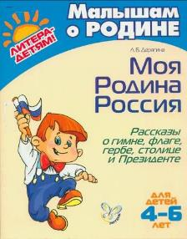

Проверьте
знаете ли Вы и ваши дети
ответы на данные вопросы!
* Что это? (Герб России, флаг России.)
*Назови цвета флага нашей страны. (Белый, синий, красный.)
*Что означают цвета Российского флага? (Добро и красоту; белый цвет — снег, облака синий — небо, реки и моря, красный — огонь.),
Что изображено на гербе России? (Двуглавый орел, всадник, побеждающий змея.)
Что означает изображение двуглавого орла? (Солнце.)
*Что означает изображение всадника? (Победу добра над злом.)
*Где можно увидеть изображение флага России? (На зданиях, машинах, самолетах.)
* Где можно увидеть изображение герба России? (На монетах, документах.)
*Зачем нужно изображение герба на монетах, а изображение флага на автомобилях и самолетах? (Чтобы можно было отличить их от монет, автомобилей и самолетов других стран.)
Зачем нужны герб и флаг?(Объединять людей ,живущих в нашей стране , быть отличительным знаком.)
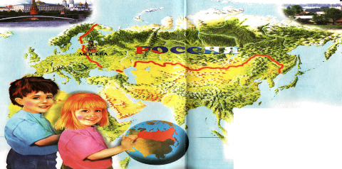

ГЕРБ РОССИИ

У России величавой
На гербе орёл двуглавый,
Чтоб на запад на восток
Он смотреть бы сразу мог.
Сильный, мудрый он и гордый
Он - России дух свободный.

Флаг

Белый цвет-берёзка.
Синий - неба цвет.
Красная полоска-
Солнечный рассвет
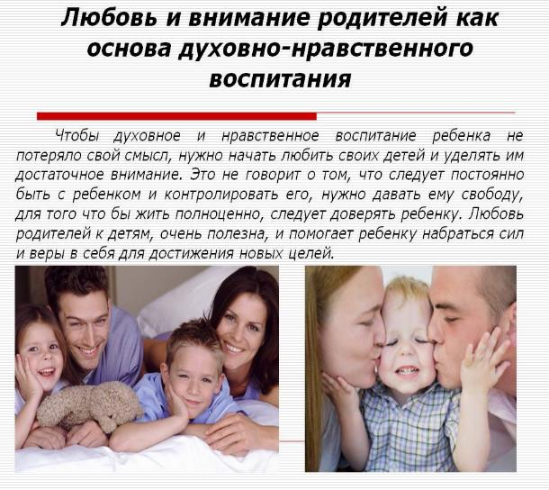

Советы родителям
по нравственно-патриотическому воспитанию

Как уже было сказано выше, воспитывать патриотические чувства в детях нужно начинать с воспитания любви к родному дому, к улице, на которой вы живете, к детскому саду, который посещает ребенок.
На прогулках обращайте внимание ребенка на достопримечательности станицы, на ее красоту.
Рассказывайте о том, что находится на вашей улице, на близлежащих улицах, аллеях, скверах и парках.
Формируйте у малыша представление о работе общественных организаций, таких как библиотека, почта, магазин. Наблюдайте за работой сотрудников этих организаций, говорите с ребенком о ценности и о значении их труда.
Вовлекайте ребенка в посильный труд по благоустройству двора, дачного участка.
Учите давать правильную оценку своим поступкам и поступкам других людей.
Читайте с ребенком книги о родной стране, ее традициях, героях и культуре.
Поощряйте стремление ребенка к поддержанию порядка, за правильное поведение в общественных местах.
Не пренебрегайте расширением собственного кругозора.

В заключение
Определенные субъективные и объективные причины стали следствием того, что нравственно-патриотическое воспитание дошкольников отошло на второстепенный план. В 80-е и 90-е годы XX века поддерживалась точка зрения, согласно которой дошкольные учреждения не должны были заниматься «политизацией» педагогического процесса в силу неоднозначности происходивших в стране политических событий. Результатом такого подхода стало отсутствие у подрастающего поколения любви к Родине, недостаток доброты и духовности. Сегодня вопросы нравственно-патриотического воспитания дошкольников снова становятся актуальными и приоритетными, их основой служит преемственность поколений и национальная культура. Помимо этого, большое внимание обращается на правовое развитие и социализацию молодежи.
Успеха и терпения Вам,
уважаемые родители.

МБДОУ детский сад №3 «Алёнушка»

Консультация
для родителей
по нравственно-патриотическому
воспитанию

Подготовила воспитатель
Шаповалова М.М.

